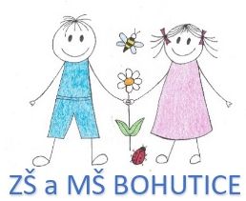
Základní škola a Mateřská škola Bohutice,
okres Znojmo, příspěvková organizace
Tel. 515 336 335, 775 410 222
e-mail: skola.bohutice@centrum.cz
IČO 71010670

ZMOCNĚNÍ

Jméno, příjmení a bydliště zákonného zástupce:

Zmocňuji:
Dospělou osobu (jméno, příjmení, bydliště)

- Nezletilého syna, dceru (jméno, příjmení, bydliště, datum narození)

K zastupování ve svých povinnostech odvádění dítěte z MŠ.

Jméno, příjmení dítěte___________________________________________________

Bydliště:_____________________________________________________

Datum narození:______________________________________________

Při zmocnění nezletilého rodiče postupují podle §9 OZ o způsobilosti nezletilých k právním úkonům, které jsou svou povahou přiměřené rozumové vyspělosti odpovídající jejich věku. Rodiče v tomto zmocnění prohlašují, že odpovědně posoudili okolnosti svěření dítěte do péče jeho staršího nezletilého sourozence, zejména pak s ohledem na osobní vlastnosti obou dětí, vzdálenost jejich bydliště od MŠ, jakož i obtížnost cesty.
Podepsaní jsou si vědomi, že na základě tohoto pověření od okamžiku převzetí jmenovaného dítěte pověřenou osobou neodpovídá ředitelství školy za jeho bezpečnost a ochranu zdraví.

Zmocnění je platné do: _______________________________________________

Podpis obou zákonných zástupců:________________________________________

